2017 – SUJET D’ÉCO/DROIT Pondichéry – Partie Économie

À partir de vos connaissances et de la documentation fournie en annexe :

- Comparez les finalités de l'économie sociale et solidaire (ESS) à celles de l'économie hors ESS.
- Présentez les caractéristiques de l'emploi dans l'ESS.
- Précisez si le PIB est un indicateur de richesse adapté à l'ESS.
- Rédigez une argumentation qui permette de répondre à la question suivante :

L'économie sociale et solidaire constitue-t-elle un facteur de croissance et d'emploi pour l'économie française ?

Annexes :

• Annexe 1 : L'économie sociale et solidaire, définition légale.
• Annexe 2 : Évolution comparée de l'emploi d'économie sociale et du secteur privé hors économie sociale.
• Annexe 3 : Contrats de travail et conditions d'emploi dans l'ESS et hors ESS privé.
• Annexe 4 : Caractéristiques des composantes de l'économie sociale en 2015.
• Annexe 5 : Perspectives de l'économie sociale et solidaire.
• Annexe 6 : Les limites de l'économie sociale et solidaire. ?

ANNEXES

Annexe 1 : L'économie sociale et solidaire, définition légale.
La loi n° 2014-856 du 31 juillet 2014 définit officiellement le périmètre de l'économie sociale et solidaire (ESS). Celle-ci comprend les quatre familles traditionnelles en raison de leur régime juridique (associations, fondations, coopératives et mutuelles) et inclut une nouvelle catégorie, les entreprises de l'ESS, adhérant aux mêmes principes :
- poursuivre un but social autre que le seul partage des bénéfices
- une lucrativité encadrée (notamment des bénéfices majoritairement consacrés au maintien et au développement de l'activité)
- une gouvernance démocratique et participative.
Pour faire publiquement état de leur qualité d'entreprise de l'économie sociale et solidaire, les unités doivent être valablement enregistrées au registre du commerce et des sociétés sous cette dénomination.
Source : INSEE

Annexe 2 : Évolution comparée de l'emploi d'économie sociale et du secteur privé hors économie sociale (indice, base 100 en 2000).
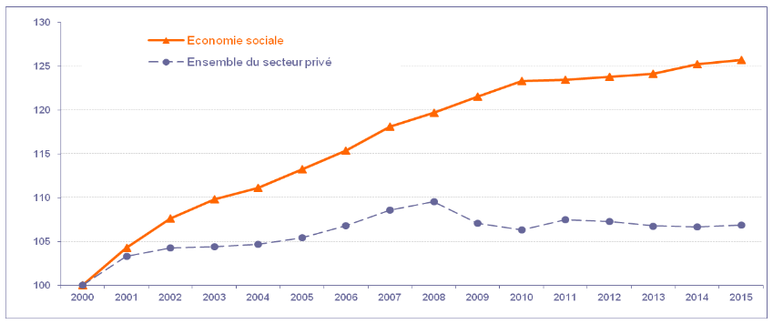

Source : ACOSS-URSSAF et MSA -Traitement R & S
Annexe 3 : Contrats de travail et conditions d'emploi dans l'ESS et hors ESS privé.
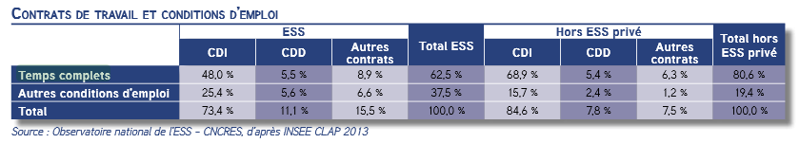

Annexe 4 : Caractéristiques des composantes de l'économie sociale en 2015.
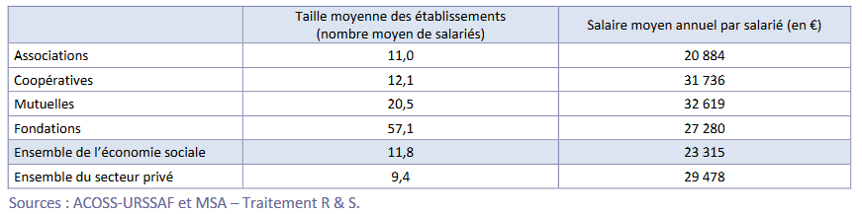

Annexe 5 : Perspectives de l'économie sociale et solidaire (ESS).
L'ESS fait preuve d'un fort dynamisme en termes de créations d'emploi. Chaque année, on considère qu'un emploi sur 5 est créé par les entreprises de l'économie sociale et solidaire, soit plus de 100 000 emplois.
L'éducation, la santé et l'action sociale sont les secteurs les plus créateurs d'emploi.
L'ESS est le premier employeur du secteur social (62 % des emplois du secteur), du sport et des loisirs (53 % des emplois du secteur). Elle est le deuxième employeur des activités financières, bancaires et d'assurance (30 % des emplois du secteur), de la culture (28 % des emplois du secteur) et de l'enseignement (19 % des emplois du secteur).
Au sein de l'ESS, la pyramide des âges pose des enjeux forts en termes de renouvellement des équipes (25 % des actifs à la retraite d'ici 2020). Avec 608 000 salariés de 50 ans et plus, c'est plus d'un salarié sur 4 qui devrait prendre sa retraite en 2020. C'est bien plus que pour le privé à but lucratif. Les perspectives de recrutements sont donc fortes et les opportunités nombreuses !
Source : Observatoire national de l'ESS
Annexe 6 : Les limites de l'économie sociale et solidaire.
L'économie sociale et solidaire [ESS] est généralement représentée par sa contribution à l'emploi, 2,4 millions de salariés. Mais aussi par sa contribution au PIB, qui tourne autour de 6,7% selon l'lnsee et l'Addes [Association pour le développement de la documentation sur l'économie sociale] et non 10% comme il est dit parfois. Mais est-ce le plus important ? Le PIB ne prend pas en compte les dégâts environnementaux, les inégalités ... L'économie sociale et solidaire doit donc militer en faveur d'autres indicateurs de richesse qui évaluent l'évolution du bien-être et l'inscription de nos sociétés dans la durée. Une grande partie des biens que produit l'ESS sont des biens dont tout le monde bénéficie : la formation, l'éducation, la santé ... Ce n'est pas comme produire des voitures de luxe ! L'ESS, qui dit vouloir faire de l'économie autrement, ne peut mesurer son apport par sa seule contribution au PIB. L'ESS a un potentiel d'innovation au service d'une économie plus démocratique, plus soutenable, qui accorde la priorité à l'emploi plutôt qu'au profit. Cela dit, 1,5 million des salariés de l'ESS se trouvent dans les services non marchands, qui sont soutenus au moins à 50% par des fonds publics. Dans un contexte de rigueur budgétaire, les fonds publics vont diminuer. L'ESS (par rapport au secteur capitaliste) trouve là ses limites. Tout dépendra du niveau de solidarité que notre société est prête à accepter. La protection sociale pèse 32% du PIB. Voilà ce qu'il faut défendre !
Source : Libération, 23/12/2013, « L'économie sociale et solidaire produit des biens dont tout le monde bénéficie », Extrait de l'interview de P.Fremaux.

